附件一

涉众案件领款人信息采集指引
（仅限公民身份号码为18位）
一、添加深圳数字法庭
- 手机移动端：
1.打开微信→“扫一扫”功能，扫描深圳数字法庭小程序码（如下图）即可进入小程序；



2.下拉手机微信列表进入小程序页面，点击搜索框输入 “深圳数字法庭”进行搜索，点击搜索结果列表首条即可进入小程序；

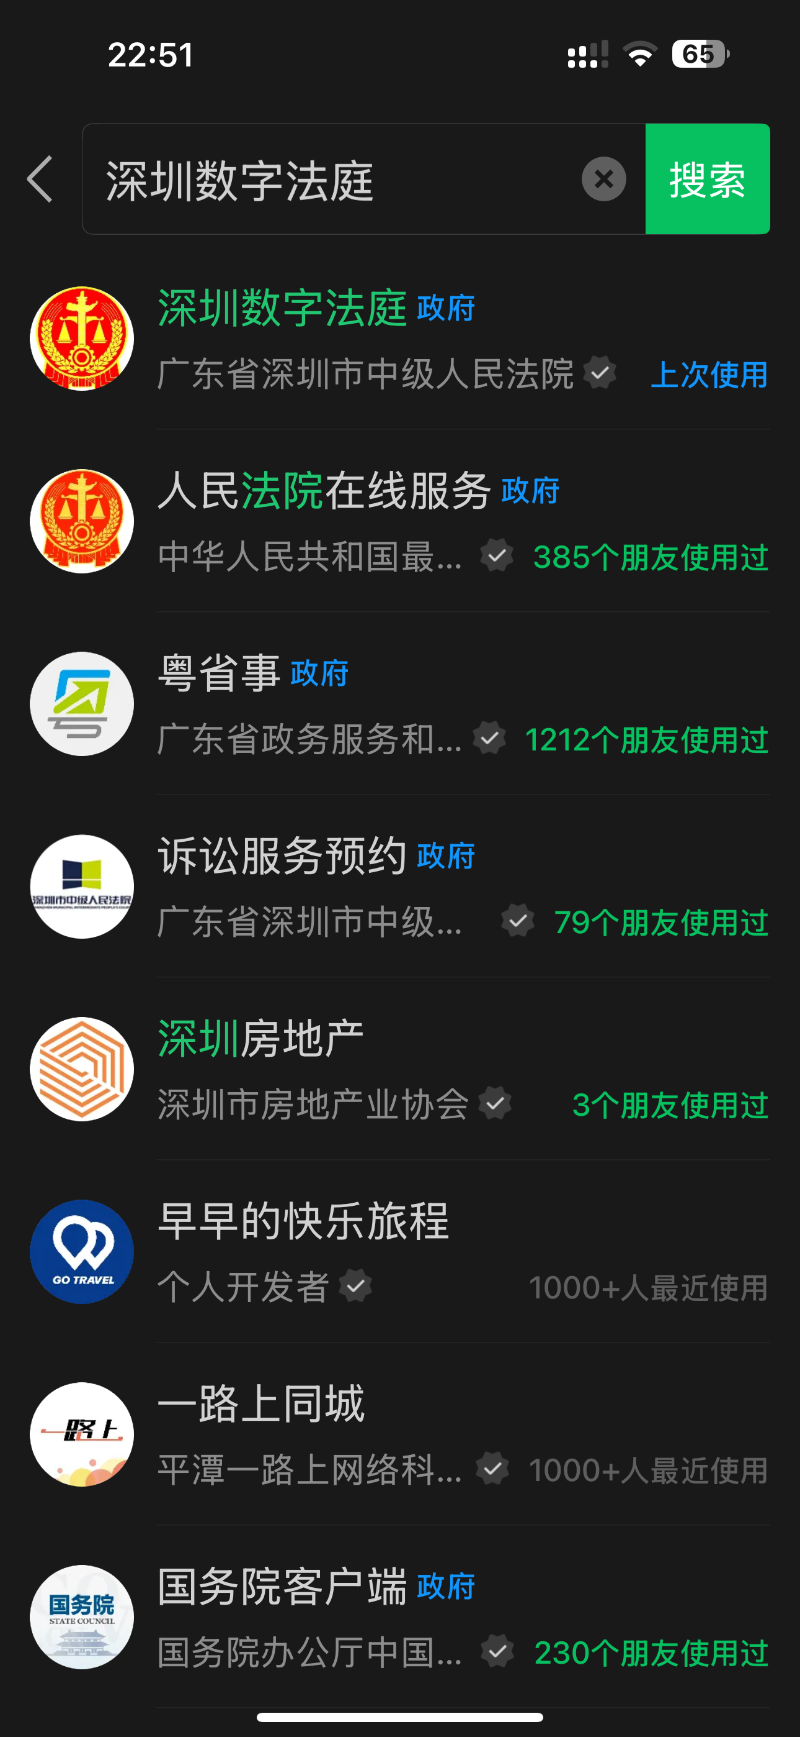

二、身份认证
- 功能说明：基于公民身份证作为唯一识别，进行相应认证。

基于公民身份证
- 操作步骤：
- 身份认证流程：手机验证→证件核验→人脸核验→预留签名；
- 点击深圳数字法庭首页右下角“我的”进入页面后点击“未认证”标签，即可进入身份验证界面开始身份认证；
（3）在身份验证界面，勾选《深圳市中级人民法院在线审理规程（试行）》后点击“同意，开始认证”进入证件核验页面。
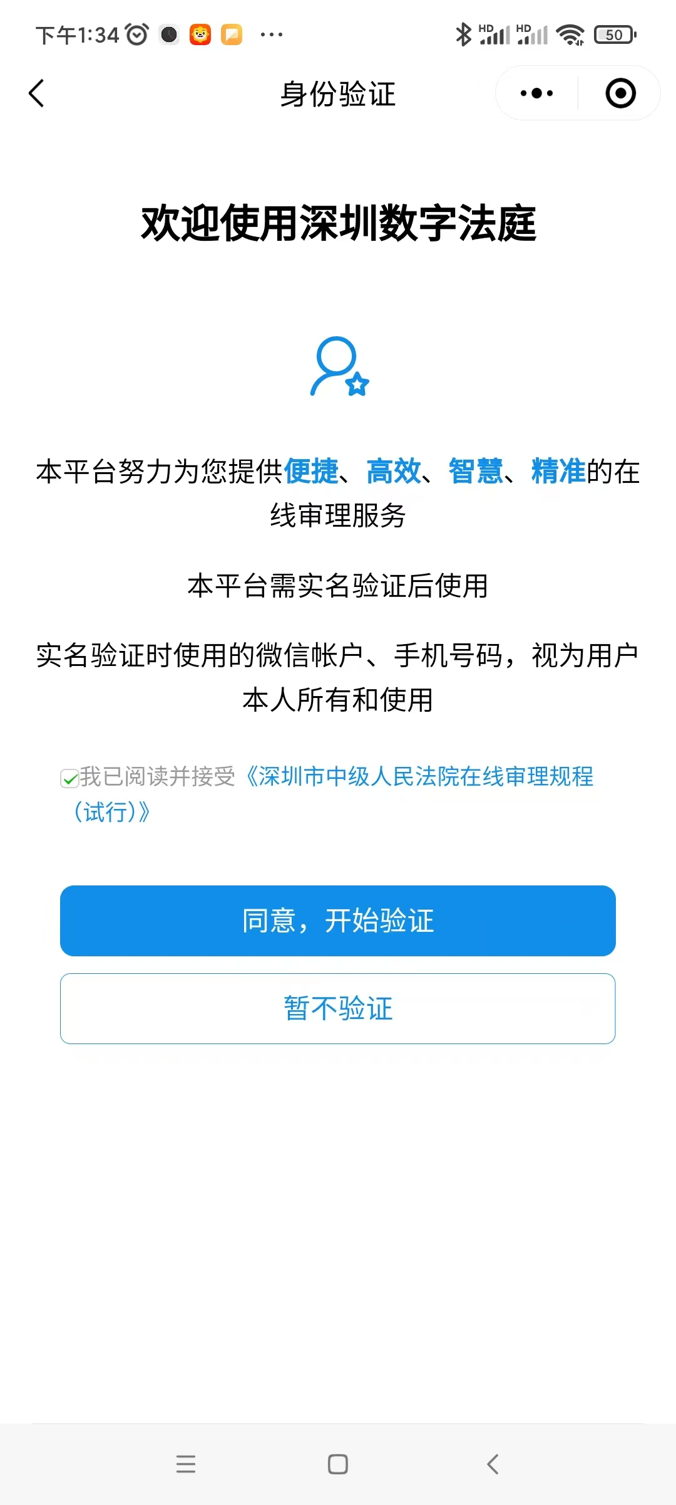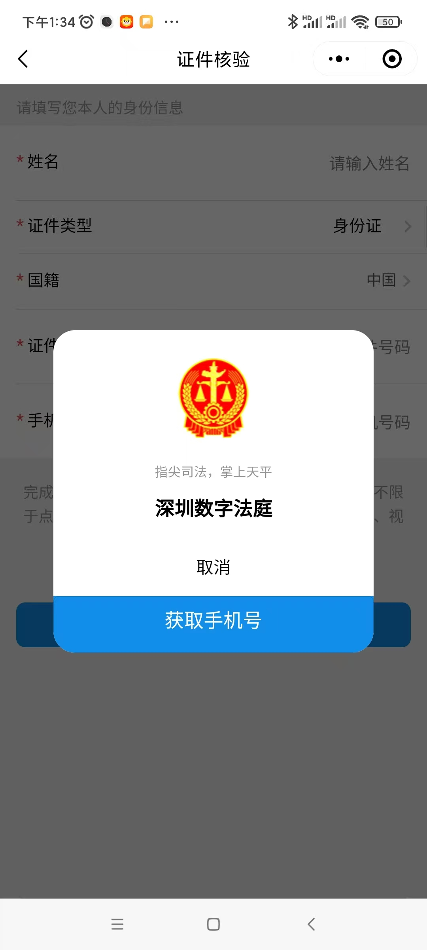
（4）在证件核验页面，点击获取手机号，在弹窗中点击“获取手机号”，系统自动获取微信绑定手机号，也可以点击“管理手机号码”添加新号码；如下图所示；再输入姓名和证件号码并选择证件类型和国籍后，点击“同意，确认身份信息”。
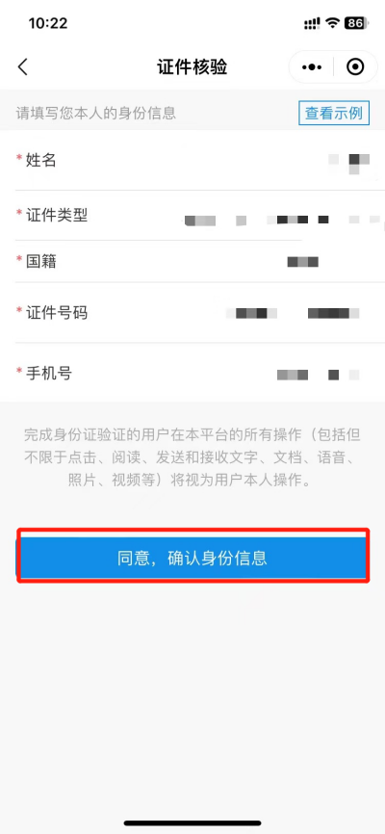

（5）选择身份证的用户跳转人脸识别，在人脸识别阶段确认协议页面点击勾选协议后点击“下一步”即进入人脸识别页面，如图所示。

（6）人脸识别成功通过后进入阅读告知书界面，点击“同意并签名”后进入签名界面，签名完成后则全部身份验证完成；该签名会用于深圳数字法庭之后的审判流程中。
（7）身份认证完成，可点击返回首页，跳转到首页。
三、涉众案件当事人身份信息采集
- 功能说明：涉众案件参与人在深圳数字法庭完成实名认证后，通过该功能提交本人的身份及银行卡信息，待法院审核确认信息后发放款项。
- 操作步骤：

进入“涉众案件登记”
深圳数字法庭首页点击“更多功能”进入页面后点击“涉众案件登记”模块，即可进入涉众案件列表页，当事人可查看与本人相关涉众案件案号。点击案件列表案件即可进入信息提交页面。
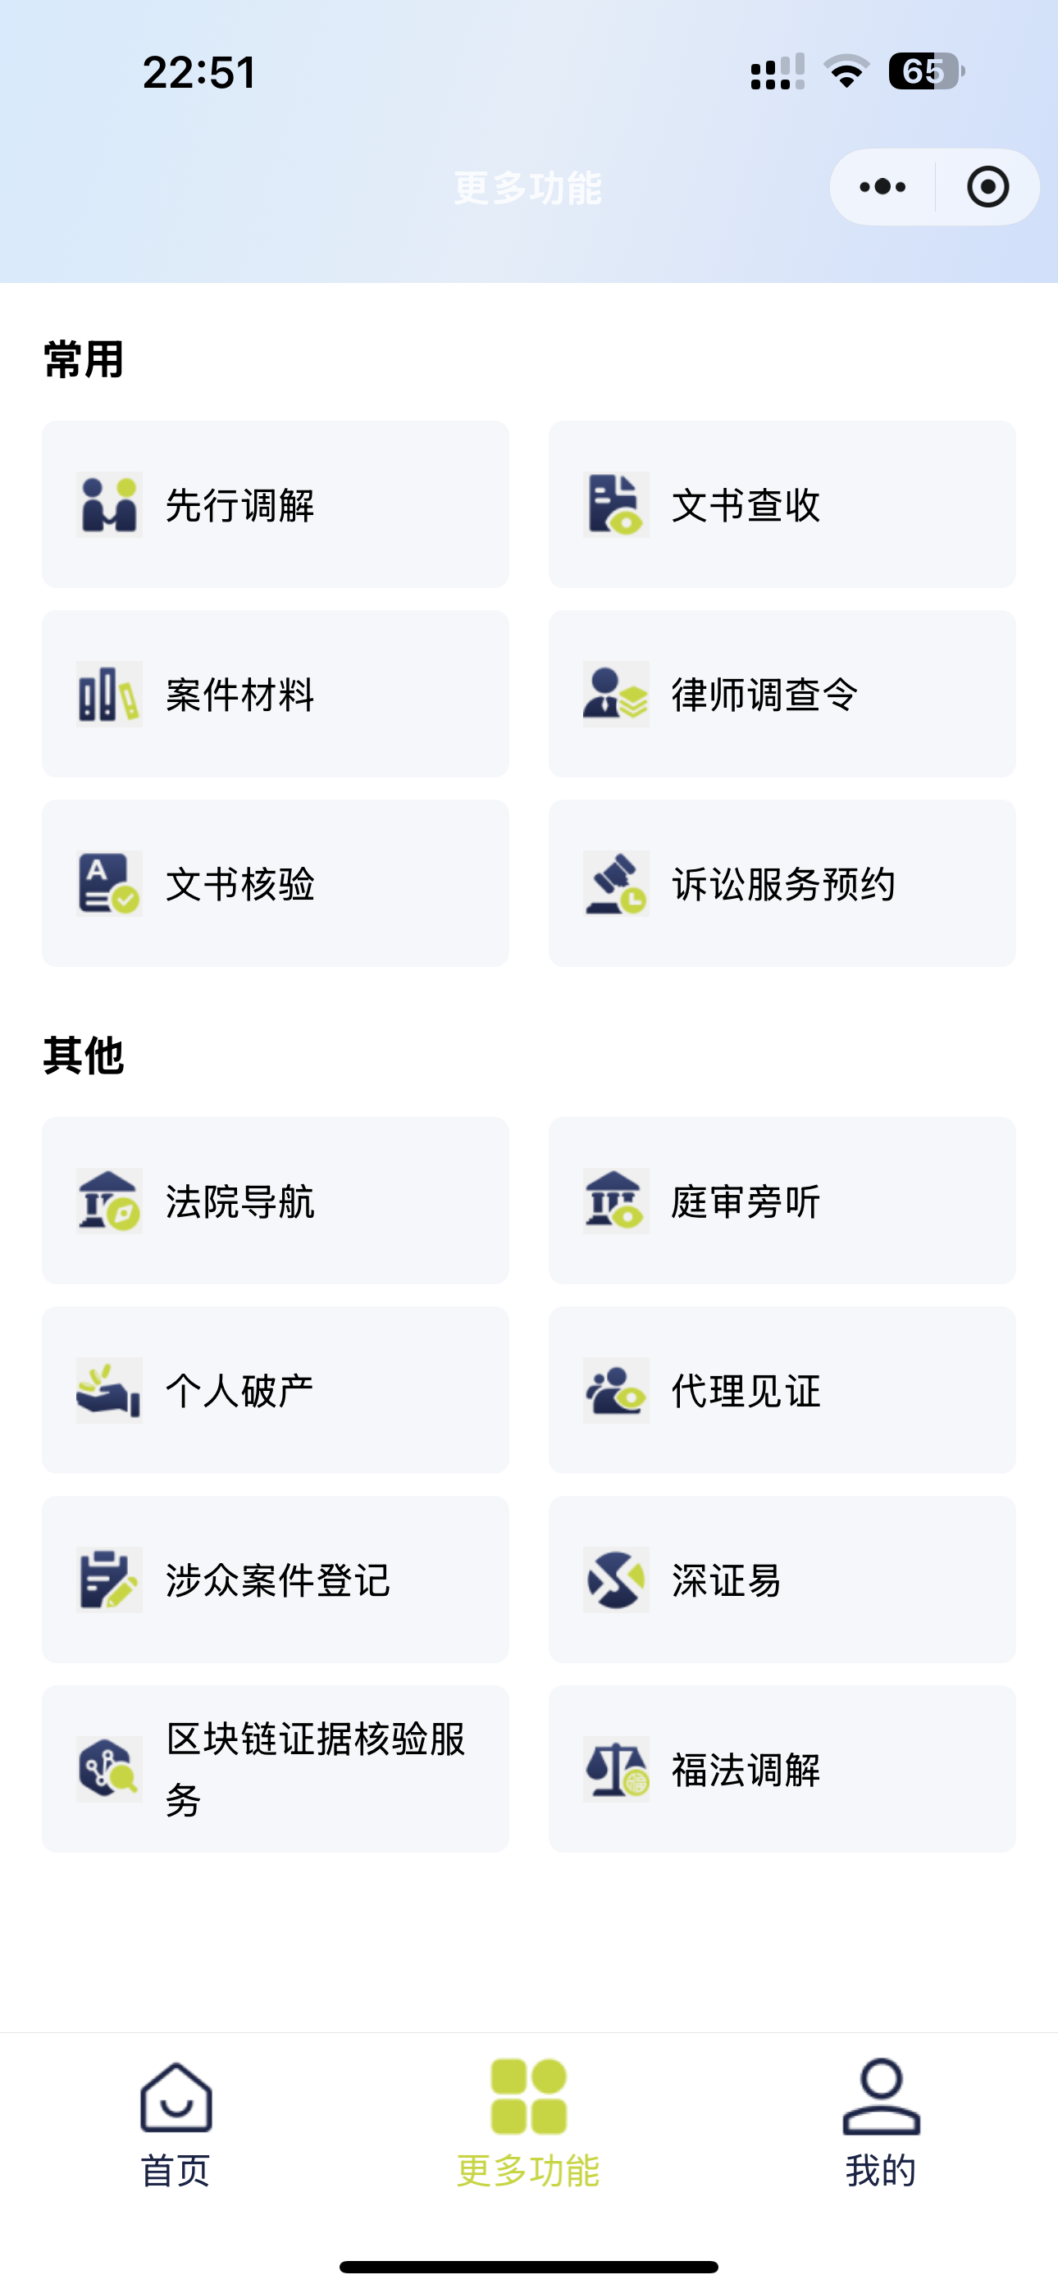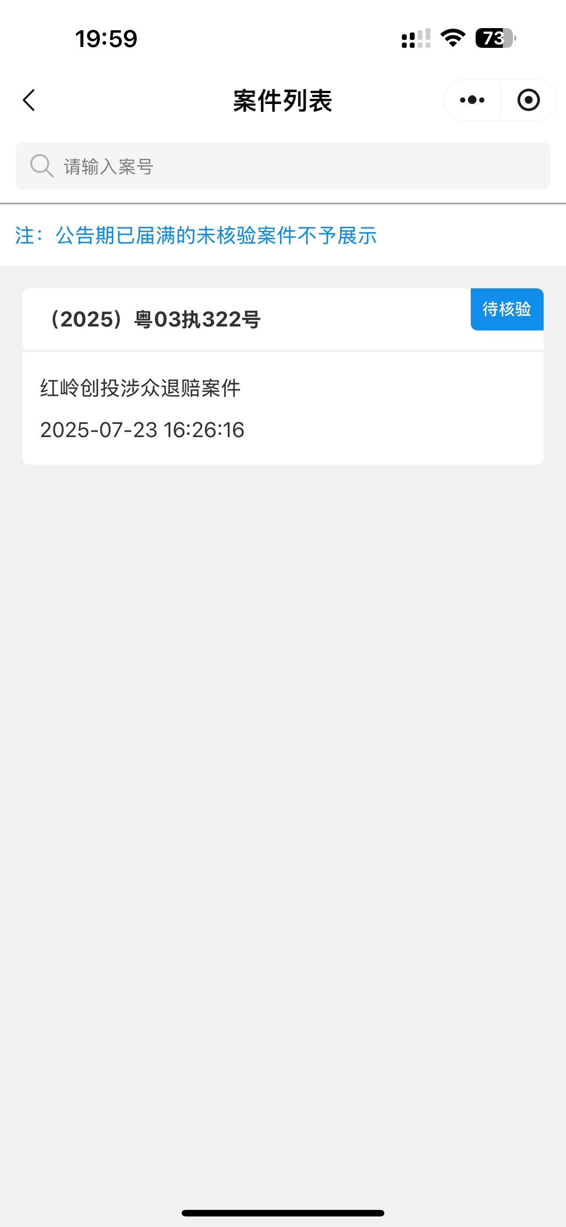

身份信息
进入身份信息填写页面，当事人查阅《人民法院在线服务隐私政策》并勾选后点击“确认”按钮即可进入页面在线填写身份及银行卡信息。
注：案号、姓名、手机号、身份证号由系统自动带入当事人深圳数字法庭认证信息。

银行卡填写
- 点击银行卡卡号右侧按钮，授权使用摄像头后即可打开银行卡识别页面，当事人拍摄银行卡照片后，系统将自动识别银行卡号填入。
- 核验时，支持以下20种银行卡类型：
中国银行、中国农业银行、中国工商银行、中国建设银行、交通银行、招商银行、中国邮政储蓄银行、兴业银行、浦发银行、中信银行、中国民生银行、中国光大银行、平安银行、华夏银行、北京银行、广发银行、江苏银行、浙商银行、宁波银行、农村商业银行
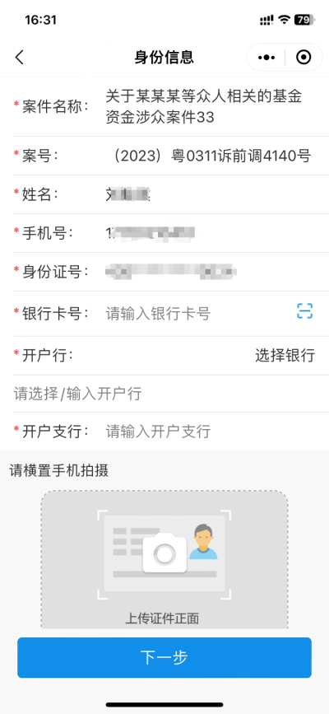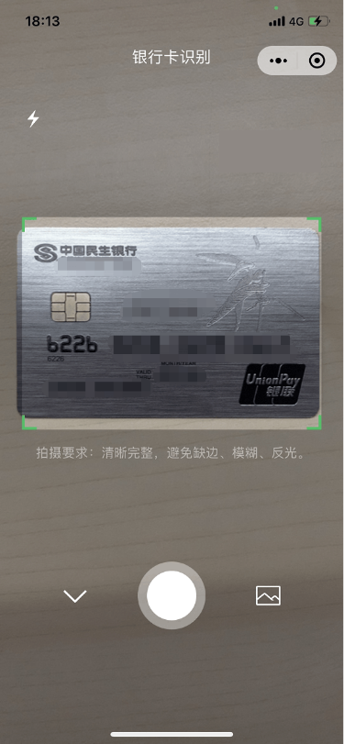
也可点击输入框手动输入银行卡号，点击“选择银行”选择完开户银行，输入开户支行，同时上传完身份证正反面照片后点击“下一步”，即完成身份信息及银行卡信息的提交，身份信息及银行卡信息验证通过即进入下一步，未通过则留在当前页，可修改信息后再次提交。请务必选择本人正在使用的银行卡。
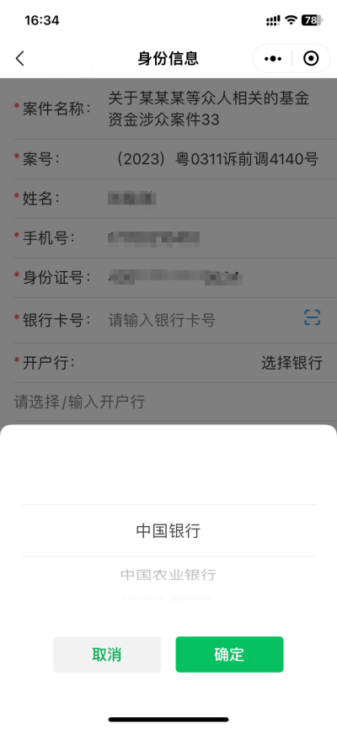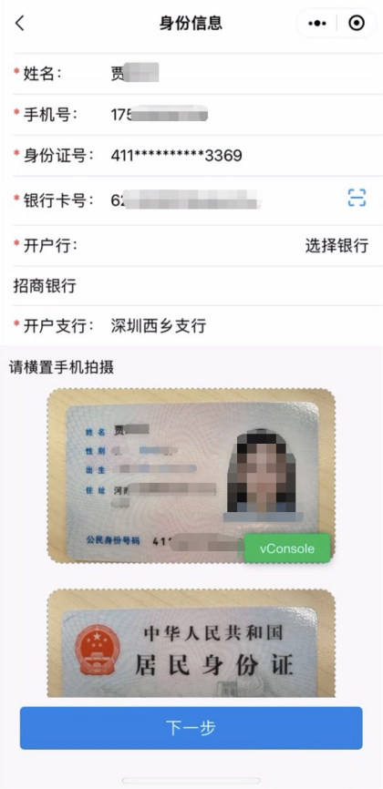

执行款收款账户确认书
当事人身份及银行卡信息验证通过即进入“执行款收款账户确认书”预览及签名页面。点击页面确认书可进入“执行款授权账户确认书”详情页预览确认书内容。
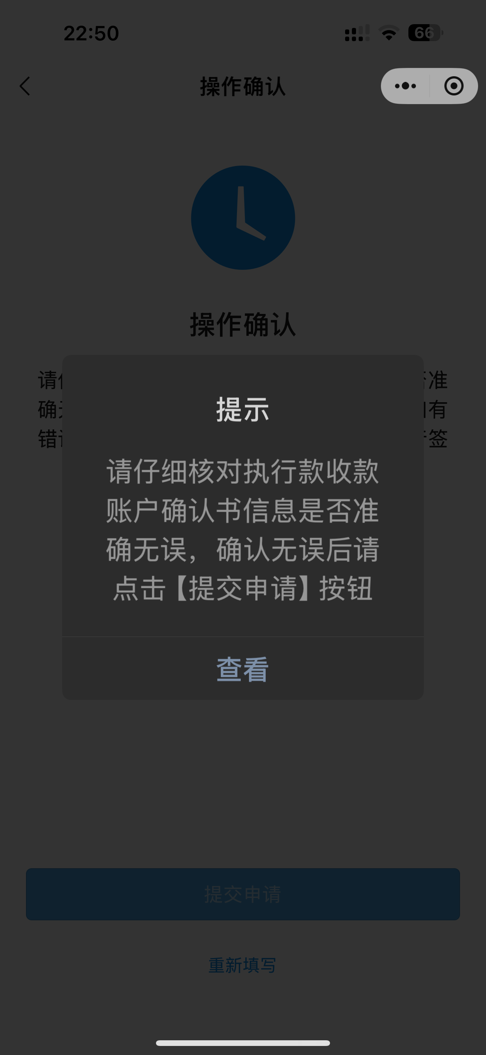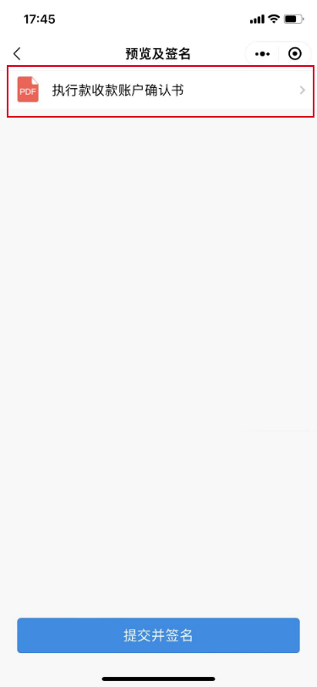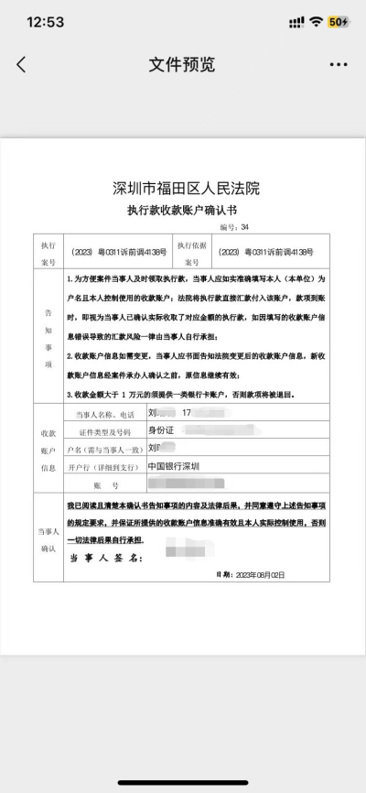
确认无误后返回“预览及签名”页点击“提交并签名”，在提示弹窗中点击“确定”即可将身份认证时预留的签名嵌入文档中完成签名。
点击“查看签名”可查看已签名确认书详情，点击“返回案件”即返回列表页。
在“执行款收款账户确认书”详情页，点击右上角“…”，可将确认书发送至微信聊天页面，同时保存至本机。

注意：核验成功后，页面会显示已核验，如显示“提交失败”，请多次尝试即可。

